КОМИТЕТ  РЕСПУБЛИКИ ТАТАРСТАН  ПО ОХРАНЕ ОБЪЕКТОВ КУЛЬТУРНОГО НАСЛЕДИЯ |  | ТАТАРСТАН РЕСПУБЛИКАСЫНЫӉ МӘДӘНИ МИРАС ОБЪЕКТЛАРЫН САКЛАУ КОМИТЕТЫ

ПРИКАЗ БОЕРЫК
 | г. Казань | №

О включении выявленного объекта культурного наследия «Дом уездного предводителя дворянства А.Н. Шелашникова», нач. XX в., расположенного по адресу: Республика Татарстан, Бугульминский район, г. Бугульма, ул. Ленина, д. 66, в единый государственный реестр объектов культурного наследия (памятников истории и культуры) народов Российской Федерации
в качестве объекта культурного наследия регионального значения «Дом уездного предводителя дворянства А.Н. Шелашникова», нач. XX в., расположенного по адресу: Республика Татарстан, Бугульминский муниципальный район, г. Бугульма,
ул. Владимира Ленина, д. 30, утверждении границ его территории и предмета охраны

В соответствии с Федеральным законом от 25 июня 2002 года № 73-ФЗ
«Об объектах культурного наследия (памятниках истории и культуры) народов Российской Федерации», Законом Республики Татарстан от 1 апреля 2005 года
№ 60-ЗРТ «Об объектах культурного наследия в Республике Татарстан»,
на основании положительного заключения государственной историко-культурной экспертизы от 06.12.2024 п р и к а з ы в а ю:
- Включить выявленный объект культурного наследия «Дом уездного предводителя дворянства А.Н. Шелашникова», нач. XX в., расположенный по адресу: Республика Татарстан, Бугульминский район, г. Бугульма, ул. Ленина, д. 66, в единый государственный реестр объектов культурного наследия (памятников истории и культуры) народов Российской Федерации в качестве объекта культурного наследия регионального значения «Дом уездного предводителя дворянства А.Н. Шелашникова», нач. XX в. (вид объекта – памятник), расположенного по адресу: Республика Татарстан, Бугульминский муниципальный район, г. Бугульма, ул. Владимира Ленина, д. 30.
- Утвердить границы территории объекта культурного наследия регионального значения «Дом уездного предводителя дворянства А.Н. Шелашникова», нач. XX в., расположенного по адресу: Республика Татарстан, Бугульминский муниципальный район, г. Бугульма, ул. Владимира Ленина, д. 30, согласно приложению № 1 к настоящему приказу.
- Утвердить предмет охраны объекта культурного наследия регионального значения «Дом уездного предводителя дворянства А.Н. Шелашникова», нач. XX в., расположенного по адресу: Республика Татарстан, Бугульминский муниципальный район, г. Бугульма, ул. Владимира Ленина, д. 30, согласно приложению № 2 к настоящему приказу.
- Отделу учета объектов культурного наследия и градостроительной деятельности обеспечить внесение сведений о границах территории указанного объекта культурного наследия в Единый государственный реестр недвижимости и единый государственный реестр объектов культурного наследия (памятников истории и культуры) народов Российской Федерации.
- Контроль за исполнением настоящего приказа оставляю за собой.

Председатель И.Н. Гущин

Приказ подготовил:
Ведущий специалист отдела
учета объектов культурного наследия
и градостроительной деятельности Р.Я. Шарифуллина

Согласовано:

Начальник отдела учета объектов
культурного наследия
и градостроительной деятельности Ю.Р. Пекки

Начальник отдела правовой,
кадровой, мобилизационной и
организационной работы А.О. Словцова

Начальник отдела сохранения объектов
культурного наследия Э.Н. Бабушева

Заместитель председателя Г.Ф. Камалетдинова

Приложение № 1
к приказу Комитета
Республики Татарстан по охране объектов культурного наследия
от ___________года № ________

Границы территории
объекта культурного наследия регионального значения
«Дом уездного предводителя дворянства А.Н. Шелашникова», нач. XX в., расположенного по адресу: Республика Татарстан, Бугульминский муниципальный район, г. Бугульма, ул. Владимира Ленина, д. 30

Карта (схема) границ территории
объекта культурного наследия регионального значения
«Дом уездного предводителя дворянства А.Н. Шелашникова», нач. XX в., расположенного по адресу: Республика Татарстан, Бугульминский муниципальный район, г. Бугульма, ул. Владимира Ленина, д. 30

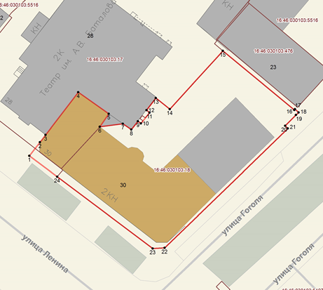
16:46:030103:18
Масштаб 1: 500

Условные обозначения:

 | - граница территории объекта культурного наследия
 | - объект культурного наследия
1● | - характерная точка границ территории объекта культурного наследия
16:46:030103:18 | - кадастровый номер земельного участка
 | - границы земельных участков по сведениям из ЕГРН

Текстовое описание границ территории
объекта культурного наследия регионального значения
«Дом уездного предводителя дворянства А.Н. Шелашникова», нач. XX в., расположенного по адресу: Республика Татарстан, Бугульминский муниципальный район, г. Бугульма, ул. Владимира Ленина, д. 30

Границы территории объекта культурного наследия регионального значения «Дом уездного предводителя дворянства А.Н. Шелашникова», нач. XX в., расположенного по адресу: Республика Татарстан, Бугульминский муниципальный район, г. Бугульма, ул. Владимира Ленина, д. 30, проходят:

Прохождение границы |  | Описание прохождения границы
от точки | до точки | Описание прохождения границы
1 | 2 | 3
1 | 2 | от точки 1 в северо-восточном направлении протяженностью 4.39 м до точки 2;
2 | 3 | от точки 2 в северо-восточном направлении протяженностью 2.37 м до точки 3;
3 | 4 | от точки 3 в юго-западном направлении протяженностью 11.45 м до точки 4;
4 | 5 | от точки 4 в юго-восточном направлении протяженностью 9.51 м до точки 5;
5 | 6 | от точки 5 в юго-западном направлении протяженностью 4.05 м до точки 6;
6 | 7 | от точки 6 в восточном направлении протяженностью 5.96 м до точки 7;
7 | 8 | от точки 7 в юго-восточном направлении протяженностью 2.61 м до точки 8;
8 | 9 | от точки 8 в северо-восточном направлении протяженностью 2.72 м до точки 9;
9 | 10 | от точки 9 в юго-восточном направлении протяженностью 0.95 м до точки 10;
10 | 11 | от точки 10 в северо-восточном направлении протяженностью 3.53 м до точки 11;
11 | 12 | от точки 11 в северо-западном направлении протяженностью 0.99 м до точки 12;
12 | 13 | от точки 12 в северо-восточном направлении протяженностью 3.88 м до точки 13;
13 | 14 | от точки 13 в юго-восточном направлении протяженностью 4.52 м до точки 14;
14 | 15 | от точки 14 в северо-восточном направлении протяженностью 20.11 м до точки 15;
15 | 16 | от точки 15 в юго-восточном направлении протяженностью 23.66 м до точки 16;
16 | 17 | от точки 16 в северо-восточном направлении протяженностью 0.27 м до точки 17;
17 | 18 | от точки 17 в юго-восточном направлении протяженностью 1.24 м до точки 18;
18 | 19 | от точки 18 в юго-западном направлении протяженностью 0.94 м до точки 19;
19 | 20 | от точки 19 в юго-западном направлении протяженностью 3.90 м до точки 20;
20 | 21 | от точки 20 в юго-восточном направлении протяженностью 1.00 м до точки 21;
21 | 22 | от точки 21 в юго-западном направлении протяженностью 43.73 м до точки 22;
22 | 23 | от точки 22 в западном направлении протяженностью 3.07 м до точки 23;
23 | 24 | от точки 23 в северо-западном направлении протяженностью 30.44 м до точки 24;
24 | 1 | от точки 24 в северо-западном направлении протяженностью 8.90 м до точки 1.

Таблица характерных точек границ территории
объекта культурного наследия регионального значения
«Дом уездного предводителя дворянства А.Н. Шелашникова», нач. XX в., расположенного по адресу: Республика Татарстан, Бугульминский муниципальный район, г. Бугульма, ул. Владимира Ленина, д. 30

№ | Координаты характерных точек в местной системе координат (МСК-16)
№ | X | Y
1 | 336867.72 | 2350018.30
2 | 336871.20 | 2350020.99
3 | 336873.06 | 2350022.45
4 | 336883.92 | 2350030.80
5 | 336878.44 | 2350038.57
6 | 336875.11 | 2350036.27
7 | 336875.90 | 2350042.18
8 | 336874.40 | 2350044.31
9 | 336876.53 | 2350046.00
10 | 336875.97 | 2350046.77
11 | 336878.74 | 2350048.96
12 | 336879.37 | 2350048.20
13 | 336882.43 | 2350050.59
14 | 336879.62 | 2350054.13
15 | 336894.48 | 2350067.68
16 | 336879.40 | 2350085.91
17 | 336879.60 | 2350086.09
18 | 336878.78 | 2350087.02
19 | 336878.12 | 2350086.35
20 | 336875.39 | 2350083.57
21 | 336874.68 | 2350084.28
22 | 336844.28 | 2350052.84
23 | 336844.12 | 2350049.77
24 | 336862.38 | 2350025.42
1 | 336867.72 | 2350018.30

Приложение № 2
к приказу Комитета
Республики Татарстан по охране объектов культурного наследия
от _____________года № _______

Предмет охраны*
объекта культурного наследия регионального значения
«Дом уездного предводителя дворянства А.Н. Шелашникова», нач. XX в., расположенного по адресу: Республика Татарстан, Бугульминский муниципальный район, г. Бугульма, ул. Владимира Ленина, д. 30

1. Местоположение здания по красной линии улиц Ленина и Гоголя.
2 Объёмно-пространственная композиция двухэтажного Г-образного в плане здания, в том числе его габариты, высотные отметки по венчающим карнизам.
3. Геометрия, габариты и конструктивное решение скатной крыши сложной конфигурации, ее высотные отметки по коньку и аттикам.
4. Композиционное решение и архитектурно-художественное оформление фасадов, в том числе местоположение, форма, размер художественное оформление: местоположение оконных и дверных проемов. Фасад по улице Ленина с тремя ризалитами; в центральном ризалите, завершающимся двухступенчатыми выступами с декоративной решеткой между ними расположен вход, над входом расположен массивный балкон на криволинейных кронштейнах. Два ризалита по бокам завершаются щипцовой аттиковой стенкой. Продолжением фасада справа является угловая часть со скошенным углом, оформление которого повторяет центральный ризалит, далее угловую часть продолжает фасад по улице Гоголя, ризалит, завершенный щипцовой аттиковой стенкой расположен симметрично предыдущему относительно скошенного угла. Завершается фасад по улице Гоголя ризалитом, с завершением двухступенчатыми выступами. Невысокий аттиковый парапет проходит над карнизом, соединяя ломаные завершения ризалитов. Сдвоенные окна второго этажа утоплены в широкие рамочные ниши. Сложный ритм оконных проемов дополнен чередой плоских ниш над окнами второго этажа. Разделительный и венчающий карнизы объединяют плоскости стен между ризалитами. К левому боковому ризалиту фасада по улице Ленина выполнена стилизованная пристройка 1932-1935 гг. Она имеет скошенный угол с оформлением, стилизованным под противоположный, но имеет другие габариты, окна пристройки нарушают сложный ритм оконных проемов, в оформлении отсутствуют ниши. Дворовый фасад не имеет деталей художественного оформления, гладко оштукатурен, завершается широким мощным карнизом; напротив центрального ризалита на дворовом фасаде расположен полукруглый эркер, с высоким прямоугольным окном, в котором размещена центральная лестница.
5. Местоположение входных групп.
6. Исторический рисунок расстекловки окон.
7. Пространственно-планировочная структура интерьеров в пределах исторических капитальных стен XX в., местоположение исторической лестницы.

* Предмет охраны может быть изменён по результатам комплексных научных исследований и проведения реставрационных работ.

Таблица предмета охраны
объекта культурного наследия регионального значения
«Дом уездного предводителя дворянства А.Н. Шелашникова», нач. XX в., расположенного по адресу: Республика Татарстан, Бугульминский муниципальный район, г. Бугульма, ул. Владимира Ленина, д. 30

№ | Предмет охраны | Фотофиксация основных элементов/графические материалы
1. | Местоположение здания по красной линии улиц Ленина и Гоголя | Условные обозначения:  Рис. 1.Местоположение объекта
  - объект культурного наследия
2. | Объёмно-пространственная композиция двухэтажного Г-образного в плане здания, в том числе его габариты, высотные отметки по венчающим карнизам | 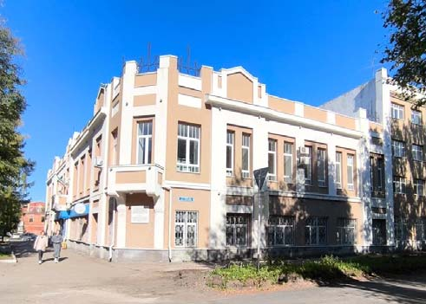  Рис. 2. Вид на выявленный объект культурного наследия с южной стороны
3. | Геометрия, габариты и конструктивное решение скатной крыши сложной конфигурации, ее высотные отметки по коньку и аттикам | 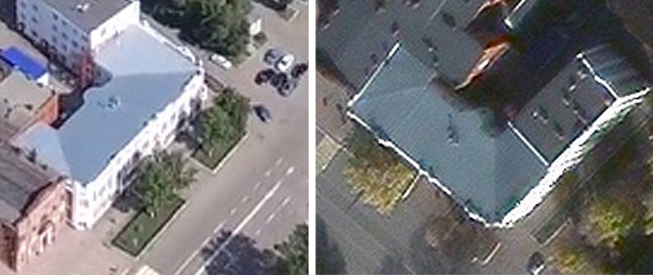  Рис. 3, 4. Вид объекта на аэрофотосъемке 2021-2022 гг.
4. | Композиционное решение и архитектурно-художественное оформление фасадов, в том числе местоположение, форма, размер художественное оформление: местоположение оконных и дверных проемов. Фасад по улице Ленина с тремя ризалитами; в центральном ризалите, завершающимся двухступенчатыми выступами с декоративной решеткой между ними расположен вход, над входом расположен массивный балкон на криволинейных кронштейнах. Два ризалита по бокам завершаются щипцовой аттиковой стенкой. Продолжением фасада справа является угловая часть со скошенным углом, оформление которого повторяет центральный ризалит, далее угловую часть продолжает фасад по улице Гоголя, ризалит, завершенный щипцовой аттиковой стенкой расположен симметрично предыдущему относительно скошенного угла. Завершается фасад по улице Гоголя ризалитом, с завершением двухступенчатыми выступами. Невысокий аттиковый парапет проходит над карнизом, соединяя ломаные завершения ризалитов. Сдвоенные окна второго этажа утоплены в широкие рамочные ниши. Сложный ритм оконных проемов дополнен чередой плоских ниш над окнами второго этажа. Разделительный и венчающий карнизы объединяют плоскости стен между ризалитами. К левому боковому ризалиту фасада по улице Ленина выполнена стилизованная пристройка 1932-1935 гг. Она имеет скошенный угол с оформлением, стилизованным под противоположный, но имеет другие габариты, окна пристройки нарушают сложный ритм оконных проемов, в оформлении отсутствуют ниши. Дворовый фасад не имеет деталей художественного оформления, гладко оштукатурен, завершается широким мощным карнизом; напротив центрального ризалита на дворовом фасаде расположен полукруглый эркер, с высоким прямоугольным окном, в котором размещена центральная лестница | 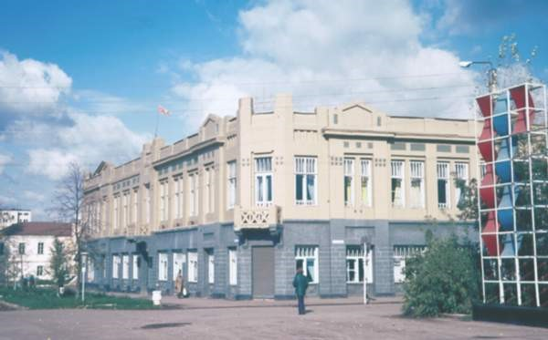  Рис. 5. Дом Шелашникова, вид с юга фото 2-й пол. 1980-х гг.  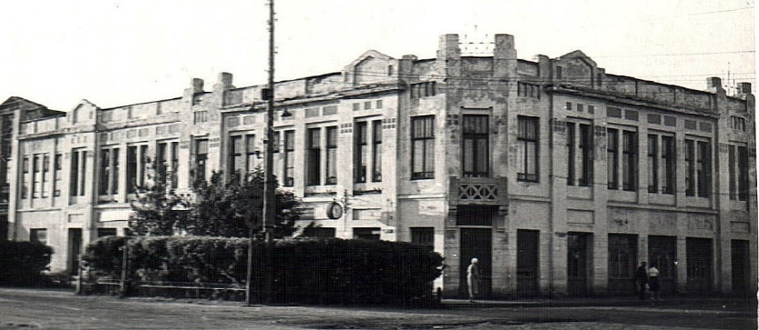  Рис. 6. Вид с юга фото 1970-х гг.  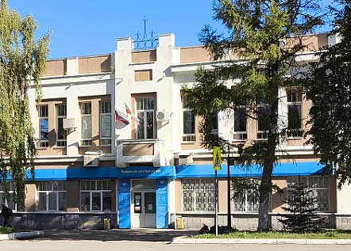  Рис. 7. Вход со стороны главного фасада  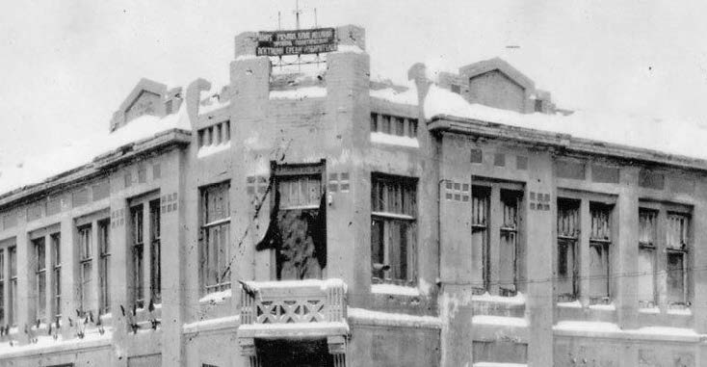  Рис. 8. Здание райкома партии (Дом А.Н. Шелашникова), 1947 г.  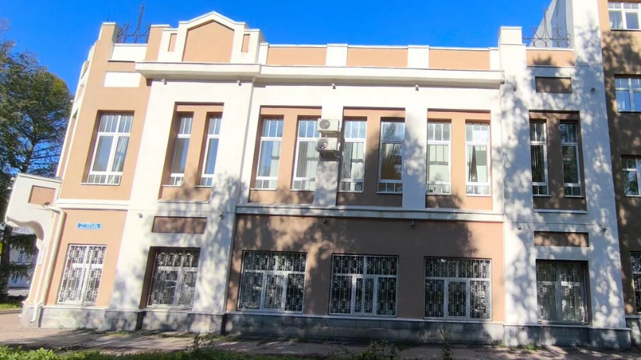  Рис. 9. Фасад по улице Гоголя  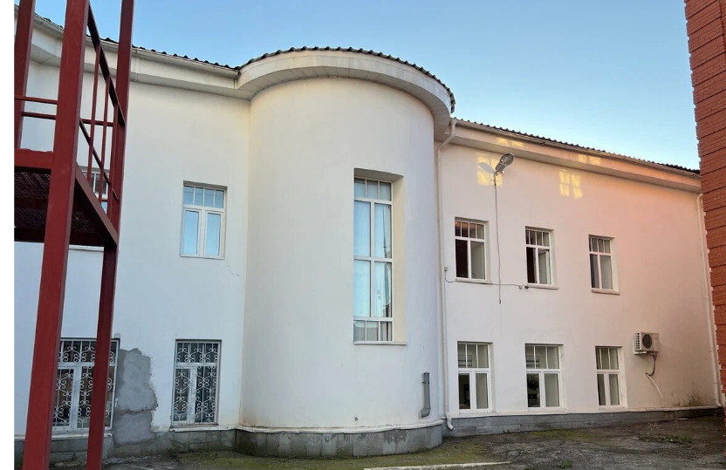  Рис. 10. Дворовый фасад
5. | Местоположение входных групп | 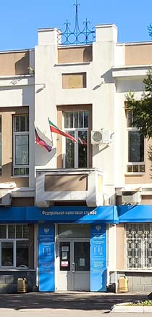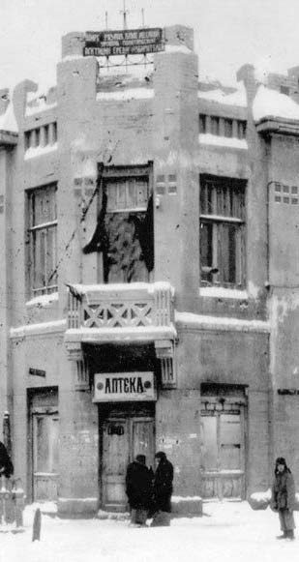  Рис. 11. Вход со стороны главного фасада и вход в угловом ризалите Здания райкома партии (Дом А.Н. Шелашникова), 1947 г.
6. | Исторический рисунок расстекловки окон | 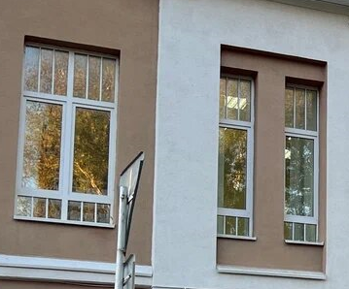  Рис.12. Окна второго этажа  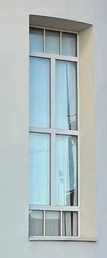  Рис.13. Окно лестницы в эркере
7. | Пространственно-планировочная структура интерьеров в пределах исторических капитальных стен XX в., местоположение исторической лестницы | 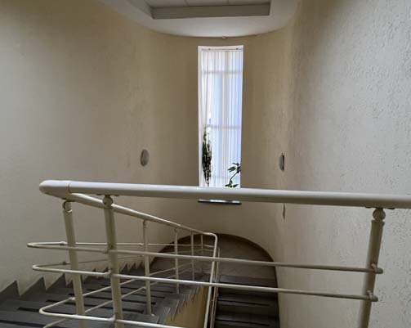  Рис. 14. Центральная лестница

Вывод экспертизы
На основе фактов и сведений, выявленных и установленных в результате
проведённых исследований, анализа исторических материалов, обследования
объекта в натуре, осуществлённых в процессе подготовки акта государственной
историко-культурной экспертизы выявленного объекта культурного наследия
«Дом уездного предводителя дворянства А.Н. Шелашникова», нач. XX в. по
адресу: Республика Татарстан, Бугульминский район, г. Бугульма, ул. Ленина,
д.66 (современный адрес: ул. Владимира Ленина, д. 30):
- считаю обоснованным (положительное заключение) включение в
единый государственный реестр культурного наследия (памятников истории и
культуры) народов Российской Федерации в качестве объекта культурного
наследия регионального значения выявленного объекта культурного наследия
«Дом уездного предводителя дворянства А.Н. Шелашникова», нач. XX в. по
адресу: Республика Татарстан, Бугульминский район, г. Бугульма, ул. Ленина,
д.66 (современный адрес: ул. Владимира Ленина, д. 30), с уточнёнными
наименованием, датировкой и адресом: «Дом уездного предводителя
дворянства А.Н. Шелашникова», нач. XX в., Республика Татарстан,
Бугульминский район, г. Бугульма, ул. Владимира Ленина, д. 30.
Сведения, рекомендуемые для внесения в единый государственный
реестр объектов культурного наследия (памятников истории и культуры)
народов Российской Федерации:
1) сведения о наименовании объекта – «Дом уездного предводителя
дворянства А.Н. Шелашникова»;
2) сведения о времени возникновения или дате создания объекта, датах
основных изменений (перестроек) данного объекта и (или) датах связанных
с ним исторических событий –нач. XX вв.;
3) сведения о местонахождении объекта (адрес объекта или при его
отсутствии описание местоположения объекта) – Республика Татарстан,
Бугульминский район, г. Бугульма, ул. Владимира Ленина, д. 30;
4) сведения о категории историко-культурного значения объекта – объект
культурного наследия регионального значения;
5) сведения о виде объекта – памятник;
6) общая видовая принадлежность объекта – памятник
градостроительства и архитектуры;
7) описание особенностей объекта, являющихся основаниями для
включения его в реестр и подлежащих обязательному сохранению (далее –
предмет охраны объекта культурного наследия) – Приложение 1.
8. Сведения о границах территории объекта культурного наследия,
включая графическое описание местоположения этих границ, перечень
координат характерных точек этих границ в системе координат, установленной
для ведения Единого государственного реестра недвижимости –
Приложение 2.
Я, Рыжко Ольга Валентиновна, несу ответственность за достоверность и
обоснованность сведений и выводов, изложенных в настоящем акте, а также
за соблюдение принципов проведения государственной историко-культурной
экспертизы, установленных ст. 29 Федерального закона «Об объектах
культурного наследия (памятников истории и культуры) народов Российской
Федерации» и постановлением Правительства РФ от 25.04.2024 № 530 «Об
утверждении Положения о государственной историко-культурной
экспертизе».__

